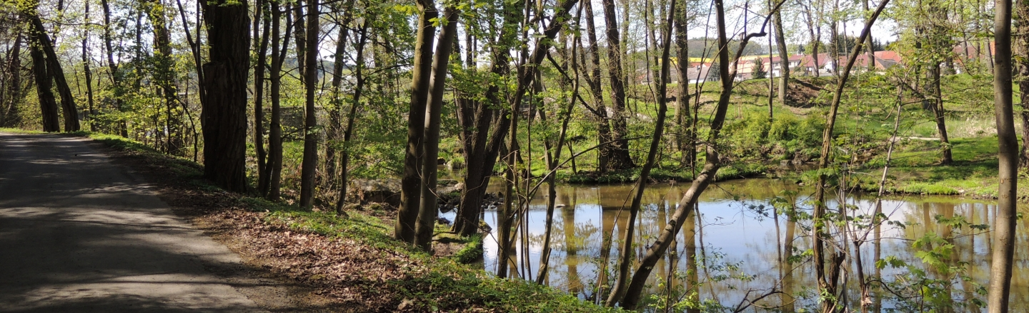

Č

ČRS, z.s., místní organizace Nepomuk,

Vás všechny srdečně zve na V. ročník

Nepomucké plavané
Závod je součástí Plzeňského Grandslamu

KDY: 01.08.2021
KDE: revír Úslava 5 pod rybníkem v obci Klášter u Nepomuka

Program:
6:00 – sraz účastníků pod hospodou v Klášteře
6:30 – prezentace, losování, rozchod na místa
6:30 – příprava
7:50 – 8:00 – krmení
8:00 – 11:00 – 1.kolo
11:00 – 11:30 – vážení
11:30 – 12:00 – oběd
12:00 – 13:00 – příprava
13:00 – 13:10 – krmení
13:10 – 16:10 – 2. kolo
16:10 – 17:30 – vážení a vyhlášení výsledků

Přihlášky posílejte na e-mailovou adresu
b.kohoutova.b@seznam.cz.
Nutné uvést jméno příjmení, datum narození a telefonní kontakt z důvodu evidence v rámci opatření MZ.
nebo na tel.číslo – 723 749 838
Startovné: 300kč
Nutno zaplatit předem
p. Hozmanovi, p. Loudovi nebo převodem na bankovní účet MO Nepomuk

Omezený počet míst na revíru Úslava 5 pod rybníkem na 40 míst. Úsek rozdělen na sektory. Pro obě kola dohromady je omezené množství krmení na 12l (6l na kolo) a živé nástrahy na 2l (1l na kolo). 30 minut před zahájením závodu proběhne kontrola množství návnad a nástrah, nutno mít živou nástrahu v krabičkách, které na sobě budou mít napsaný objem pro lepší kontrolu. Použití patentek je zakázáno. Loví se pouze na plavanou podle pravidel FIPS. Nutno mít platnou povolenku na daný revír 431077.

S ohledem na omezené prostory, je nutné včas všechny závodníky nahlásit.
Pro všechny závodníky a doprovody je zajištěné občerstvení.
Nutno dodržovat aktuální hygienické nařízení v rámci opatření proti šíření Covid19. Každý účastník je povinen doložit bezinfekčnost dle aktuálního opatření MZ.

Pořadatel má právo na případnou změnu v časovém rozvrhu.

Sponzoři:
obec Klášter; ČRS z.s. , MO Nepomuk; Decathlon, Mivardi, Rybářské potřeby Milo, Maver Fishing, Fisheria, Instone, ZP Kovošrot, Auto Demont Janovice, Rybax, Klimex.
akce je podpořena z Grantu Města Nepomuk pro podporu neziskových organizací,

